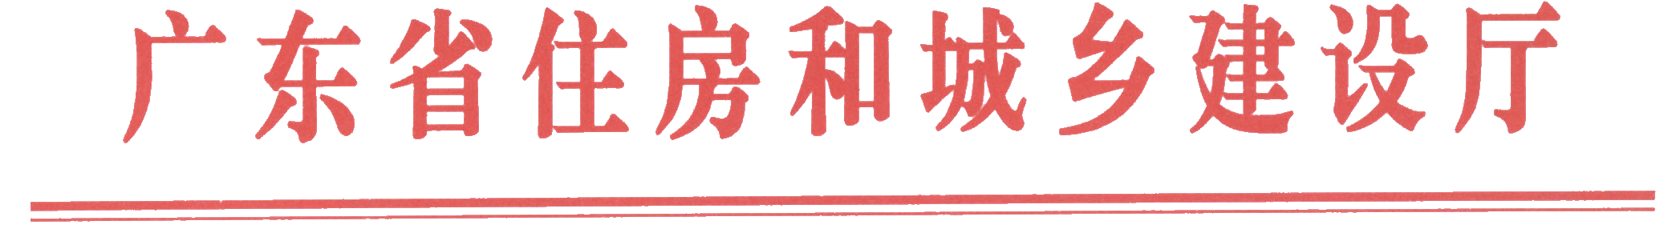
粤建质函〔2017〕1947号

广东省住房和城乡建设厅关于加强我省
建筑施工安全生产标准化评定工作的通知

各地级以上市及顺德区住房城乡建设主管部门，各有关单位、企业：
自2016年我省正式实施建筑施工安全生产标准化评定工作以来，各地住房城乡建设主管部门按照《广东省住房和城乡建设厅关于启动全省建筑施工安全标准化评定工作的通知》（粤建质函〔2015〕2197号）要求，逐步开展建筑施工安全生产标准化评定工作，对我省建筑安全生产形势的稳定起到一定促进作用。各地施工企业按照评定实施细则的要求开展有关评定工作，在建筑施工安全生产许可证延期时向我厅提交了企业建筑施工安全生产标准化评定结果告知书。但同时也存在一些地区相关工作开展滞后的问题，如个别地区住房城乡建设主管部门工作程序不规范、建筑施工企业开展标准化评定覆盖面窄等。为促进建筑施工安全生产标准化评定工作的顺利开展，切实提高企业安全生产管理水平，现将有关事项通知如下：
一、充分认识开展建筑施工安全生产标准化评定工作的意义
开展建筑施工安全生产标准化评定工作是国务院安委会、住房城乡建设部和我厅部署的一项重要工作，是强化企业安全生产基础工作的长效机制，也是落实企业安全生产主体责任的重要手段。各级住房城乡建设主管部门和各有关单位、企业应充分认识深入开展安全生产标准化工作对加强安全生产工作的重要意义，完善相关工作机制，积极推进标准化评定工作。
二、严格落实建筑施工安全生产标准化评定的相关规定
按照住房城乡建设部的工作部署，我厅将建筑施工安全生产标准化评定工作作为我省工程质量安全提升行动的重要试点内容，各地住房城乡建设主管部门要严格执行《印发<广东省住房和城乡建设厅关于建筑施工安全生产标准化评定工作实施细则>的通知》（粤建质〔2015〕130号，以下简称《实施细则》），在此前开展建筑施工安全生产标准化评定工作的基础上做好以下工作：
（一）实施企业安全生产管理人员安全生产考核与项目安全生产标准化评定相结合。
依据《实施细则》第十二条、二十三条规定，对竣工验收前施工企业未提交项目自评材料的，视同项目安全生产标准化评定不合格。安全生产标准化评定不合格的建筑施工企业及工程项目，我厅将向有关行业协会通报，要求该类企业或工程项目的主要负责人、项目负责人办理安全生产考核合格证书延期时，责令限期重新考核。
（二）实施建筑施工安全生产许可证延续与企业安全生产标准化评定相结合。
1.对建筑施工安全生产许可证到期仍未在评定系统中提交企业安全生产标准化评定的，按《实施细则》认定为不合格。对标准化评定不合格的企业申请建筑施工安全生产许可证，我厅按有关规定经实地审查考核其安全生产条件后，再予以核发安全生产许可证。
2.对开展企业标准化评定并合格的企业在申报建筑施工安全生产许可证延期时，免除资料审查直接予以延续发证。该类企业在申请时只需提交建筑业企业资质证书和《建筑施工企业安全生产标准化评定结果告知书》，经审定后予以办理安全生产许可证延期。
（三）落实地方住房城乡建设主管部门安全生产标准化评定监管责任。
企业在广东省建筑施工安全标准化评定信息系统（以下简称评定系统）提交有关项目评定申请后30日内未确认申办评定的房屋市政工程项目，以及未在评定系统中录入信息的，其评定结论将按《实施细则》规定认定为不合格。由于住房城乡建设主管部门及安全监督机构原因造成上述情形，导致评定结论认定不合格的，由相应住房城乡建设主管部门承担责任。我厅将不定期开展安全生产标准化评定工作督查，对开展不力的部门和单位予以通报并提请属地人民政府予以督办。



广东省住房和城乡建设厅
2017年7月13日
（联系人：林清华，联系电话：020-83133589，传真：020-83133587，邮箱：aqglc@126.com）

公开方式：主动公开

